Celá čísla – úvod
Množinu celých čísel tvoří přirozená čísla, čísla k nim opačná a číslo 0.
Množinu celých čísel označujeme – Z.

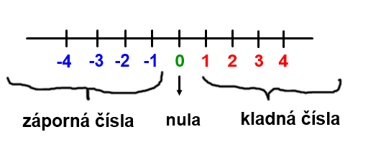
Celá čísla tvoří kladná čísla, záporná čísla a číslo 0.

Opačná čísla
Opačné číslo je číslo, které se od daného čísla liší pouze znaménkem.
Např.: Opačným číslem k číslu -3 je číslo +3. (u kladných čísel znaménko + vynecháváme, stačí napsat 3)

Ke kladnému číslu je opačným číslem číslo záporné.
K zápornému číslu je opačným číslem číslo kladné.
K číslu 0 je opačným číslem číslo 0.

Úkoly:
- Kde se v praxi můžeme setkat se zápornými čísly? Uveď alespoň tři příklady.

- Z následující řady čísel vyber (zakroužkuj) všechna čísla, která patří do množiny celých čísel.
2,75 185 $\frac{3}{4}$ $\sqrt{3}$ -8 0 -1,7 $-\frac{2}{3}$ -16 0,002

- V následující řadě čísel vybarvi modře všechna záporná čísla, červeně všechna kladná čísla a zeleně číslo 0.
28 1 -7 4 0 -2 3 95 -764 -8 11

- Vyznač na teploměru hodnotu, která byla zaznamenána:
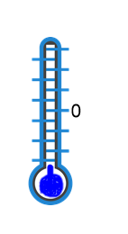
- $4℃$ b) $-2℃$ c) $-5℃$

- K danému číslu zapiš číslo opačné:

- 5 číslo opačné ……………

- -7 číslo opačné ……………

- 0 číslo opačné …………….

